基于互补滤波的多传感器数据融合算法设计与实践

摘要

由惯性测量单元（Inertial Measurement Unit,IMU）和全球定位系统（Global Positioning System,GPS）组成的组合导航系统因其成本低、定位精度和实时性的互补性强，已然成为全球导航领域的热点话题。然而，目前的传感器数据融合方法多基于卡尔曼（Kalman）或其延伸算法，由于其高算力要求，并不利于在低功耗、低算力情形下使用。同时，传统的C语言开发方式存在着开发效率低、故障率高且难以仿真的问题，为此借助SIMULINK工具设计基于互补滤波的数据融合算法，以仿真先行，缩短开发周期。
本文从传感器的微控制器驱动开发开始，记录下传感器测量的原始数据，用于研究并分析IMU和GPS等传感器的物理模型；并基于模型设计（Model Based Design, MBD）的思想设计互补滤波器以实现对机体的状态（位置，速度，姿态）的动态追踪。
最终，对于本文提出的算法进行实物验证，将算法部署在校园环境中的车辆上进行验证测试。软件仿真和实物仿真结果表明，本文所提出的基于互补滤波的多传感器数据融合算法具有高精度、高稳定性、高兼容性、低成本、低算力等优点，能够满足智能汽车在室外环境下的精准定位需求。

关键词：IMU，GPS，数据融合，MBD，互补滤波

MULTI-SENSOR DATA FUSION ALGORITHM DESIGN AND PRACTICE BASED ON COMPLEMENTARY FILTER

ABSTRACT

In recent years, with the continuous iterative upgrade of MEMS and GNSS navigation and positioning systems, efficient and inexpensive inertial sensors have gradually come into public view. Inertial Measurement Unit,IMU) and Global Positioning System,GPS) are complementary in positioning accuracy and real-time. The IMU provides real-time position and speed reference in the short term, while GPS eliminates accumulated errors in the long term, so it can meet the long-term and short-term high-precision real-time positioning requirements. However, the current sensor data fusion methods are mostly based on Kalman or its extended algorithm, but because of its high computational power requirements, it is not conducive to use in low power consumption and low computational power. At the same time, the traditional development method of C language has the problems of low development efficiency, high failure rate and difficulty in simulation. Therefore, in the design of algorithm, MATLAB SIMULINK tools are used for modular design, and simulation comes first, so as to shorten the development cycle.
In this paper, starting with the development of the microcontroller driver of the sensor, the actual measured original sensor data are recorded for studying and analyzing the physical models of sensors such as IMU and GPS. Based on the idea of Model Based Design, MBD), a complementary filter is designed to realize the dynamic tracking of the state (position, speed and posture) of the body.
Finally, the algorithm proposed in this paper is verified in real objects, and the algorithm is deployed on vehicles in campus environment for verification and testing. The results of software simulation and physical simulation show that the multi-sensor data fusion algorithm based on complementary filtering proposed in this paper has the advantages of high precision, high stability, high compatibility, low cost and low computational power, and can meet the precise positioning requirements of smart cars in outdoor environment.

Key words: IMU, GPS, data fusion, MBD, complementary filter

目 录
三号黑体居中
空一行
小四号宋体,1.5倍行距

- 绪论-------------------------------------------------------------------------------------1
  - 引言----------------------------------------------------------------------------------1
  - 国内外发展研究现状-------------------------------------------------------------1
1.2.1 HCCI数值模拟模型-------------------------------------------------------1
-------------------------------------------------------------------
- DME均质充量压燃着火的数值模拟方法----------------------------------------2
2.1 二级标题---------------------------------------------------------------------------2
2.1.1 三级标题-------------------------------------------------------------------2
-------------------------------------------------------------------
-------------------------------------------------------------------
5. 结论-------------------------------------------------------------------------------------4
参考文献------------------------------------------------------------------------------------5
致谢------------------------------------------------------------------------------------------6
译文及原文---------------------------------------------------------------------------------7

1 绪论

1.1 引言
导航一词源远流长，其历史可以追溯到2000多年前的战国时期。在当时，人们通过星座和罗盘来导航；到现代，随着卫星导航定位技术的发展，卫星导航已经成为了现代人出行的主要导航方式。导航的基本作用就是回答我在哪，往哪去的问题，即运动物体的位置，速度等参数信息。
21世纪以来，随着微电子技术和精密仪器技术蓬勃发展，微机电系统（Micro Electro Mechanical System,MEMS）作为一种全新的技术领域，也逐渐发展起来。
MEMS通过整合微机械技术的陀螺仪和加速度计到一块指甲盖大小的芯片上，彻底颠覆以往惯性测量元件的外观认知。MEMS传感器的优点包括：体积小、能耗低、成本低、可靠性高等，这些优点使得MEMS传感器无论是在商用领域还是军民用领域，都占据着很大的优势。针对MEMS管道的研究也已经成为国内外研究的重点，一系列关于MEMS以及其组合导航研究的文献应运而生。
惯性导航系统（Inertial Navigation System,INS）作为MEMS惯性传感器用于导航的主要技术手段，其属于一种不与外界有任何交互的自主导航系统，因其在实现上使用航位推算的方式，因此能够不受周围环境的限制，独立、实时地提供运动物体的位置、速度、姿态信息。惯性导航系统的原理主要为通过加速度计和陀螺仪分别测量运动载体的线运动加速度和角速度，然后依据牛顿运动定律来推算载体的运动速度和姿态等信息。然而，惯性导航的原理又导致了其在长时间运行下的缺陷性，即导航信息通过空间积分获得，而长时间的系统误差积分会使整个系统随时间逐渐发散，最终可能会导致系统的不稳定，甚至危及使用者的人身安全。于是，通过单一惯性导航来实现长时间下现实场景下的导航定位是不大可能的。一种较好的解决方案为：增加其余导航手段，构成组合导航系统，以束缚住惯性导航系统的发散。
组合导航系统，顾名思义就是将两种或以上的不同类型的导航系统对相同的运动载体信息进行测量估计，并通过某种手段将数据融合，以此获取更加准确和可靠的导航信息。组合导航系统的优点是可以继承多个导航系统的优势，不仅可以增加系统的冗余度，提高系统的稳定性，还可以打破单一导航系统的局限性，使得系统间的优势互补，劣势相消，极大程度提高系统的适用范围，为用户提供更高精度、更高可靠性和更容错全面的导航信息。
一种常用的组合导航框架由惯性导航系统（INS）和全球定位系统（GPS）构成。全球定位系统的基本原理是通过轨道卫星发送信号，由用户侧的接收机接收信号并解算出自身的位置、速度和时间信息。全球定位系统的优点是全天候、全球覆盖、实时高精度定位与测速，并且定位精度不会受时间影响。但是GPS信号容易受到电波传输、气象等因素的干扰，或者受建筑物遮挡导致的信号中断，其对环境的依赖性较高。因此，如何合理地利用GPS的导航信息，将GPS和INS的数据进行融合尤为重要。
数据融合技术是决定组合导航性能的关键因素，能够很大程度上影响组合导航系统的准确性、可靠性。工程上最常用的数据融合算法为卡尔曼滤波器，及其众多衍生算法，如扩展卡尔曼滤波器（Extended Kalman Filter,EKF）。然而，无论是卡尔曼滤波器还是其扩展算法，由于导航问题涉及的状态空间维度较深，更新频率较快，其产生的过高的计算量负荷限制该算法只能在个人电脑PC或者性能略低的计算设备上流畅运行，无法在绝大部分嵌入式平台上部署使用。因此，本文采用互补滤波算法作为数据融合的核心算法，通过将GPS、IMU、MAG等多个传感器的输出进行加权平均的方式来估计运动载体的导航信息。
基于模型的设计（Model Based Design，MBD）是一种数学及可视化的方法，其历史最早可以追溯到上世纪50年代，当时的工程师们开始使用数学模型来描述系统的行为。再经过几十年的发展变革之后，基于模型的设计以TI公司和MathWorks公司联合开发的Embed Coder工具箱为依托，为嵌入式开发提供了新的途径。如今，可视化图形建模工具SIMULINK结合Embed Coder工具，几乎可以覆盖开发中的整个过程。基于模型的设计不仅可以通过图形化GUI来建模和仿真，极大程度缩短开发周期，还可以进行快速、可重复的测试，以保证系统的稳定性、可行性；同时，报告和代码生成等步骤的自动化，工程师无需将精力投入到算法的编写上，最大限度避免了人为错误的产生。
本文以MATLAB SIMULINK为模型的主要开发工具，以互补滤波算法为理论背景，克服常规数据融合算法高算力需求的瓶颈，设计出一种兼顾运行效率和准确性的INS/GPS组合导航系统。

1.2 国内外发展研究现状

1.2.1 常用导航系统
导航（Navigation）即引导航行，旨在引导运动载体沿预定的轨迹、以一定的精度、按规定的时间从起点到达最终航线目的地。千年以来，随着科学技术的不断发展，导航系统的实现种类也逐渐繁多，仅目前常用的导航方式就有如下几种：
- 天文导航系统
天文导航系统（Celestial Navigation System，CNS）是一种古老的依据天文方法观测星体或天体来确定自身位置，以引导载体沿预定轨迹航行的导航方法。导航设备主要为六分仪或星体追踪器。其中，六分仪为采用圆周刻度的六分之一（60度）作为观测角度读数的手持反射天体测角仪，常用于人工观测星体高度；星体跟踪器则是以恒星作为参照系，以星空为工作对象的高精度空间姿态测量装置，可以为导航提供准确的空间方位和基准。天文导航系统作为一种自主式导航系统，无需向外界发送信息，抗干扰能力强，但是受天气影响较大。
(2) 舰位推算导航
舰位推算导航（Dead Reckoning，DK）是一种在已知当前时刻位置的条件下，通过测量移动的距离和方位，推算下一时刻位置的方法，主要用于海上船舶的自主导航。该方法自主性高，能提供连续的定位信息和未来时刻的船体估计，且定位结果不受外界的干扰，已成为舰船航行时主流的导航方式。
(3) 惯性导航
惯性导航的发展历程可以追溯到1930年以前，后经1942年德国V-2火箭首次成功应用后，现已成为目前最可靠、应用最广泛的导航方法。惯性导航系统（Inertial Navigation System，INS）是一种利用惯性敏感元件——加速度计（Accelerator）和陀螺仪（Gyroscope）来测量运动载体相对于惯性空间的加速度和角速度，并用计算机来连续估算运动物体位置、姿态和速度的导航系统。它不需要一个外部参考系，可以独立提供完备的导航信息，实时性、抗干扰能力强，在短期内拥有较高的精度，常常被用在飞机、潜艇、导弹和各种太空飞行器上。
- 全球定位系统
全球定位系统（Global Positioning System，GPS）最早出现于1958年美国军方的子午卫星军用导航系统项目，随着后续无线电导航与人造卫星导航的结合，便发展成为全球定位系统。如今的GPS经过伪码测距代替多普勒测速的改进，能够实现精准的定位与授时功能。

1.2.1 组合导航系统
随着导航理论与技术的发展革新，多种类型的现代导航系统应运而生。尽管这些导航系统各有优点，但无论哪一种导航方法都有其不足之处。比如，惯性导航系统INS能够输出连续的位置、速度、姿态信息，导航信息完整，自主性强，但是单一的惯性导航系统无法满足长时间运动载体的导航估计，其测量精度必会随时间而发散；GPS虽然可以实现全天候、全覆盖的工作，但是由于存在信号中断、多径效应、信号遮挡等问题，这些情况都会严重影响真实系统的性能。
因此，单一系统的性能往往不能满足复杂情形下的高精度、稳定性和可靠的导航要求。为了能够充分发挥各个导航系统的性能（或者优点），弥补各自系统存在的问题，也为了使导航系统的精度、稳定性、可靠性更高，组合不同导航子系合而为一的组合导航技术逐渐发展起来。
INS/GPS组合导航是目前国内外研究及应用最为广泛的组合导航系统。其组合模型主要分为三种：松耦合、紧耦合和超紧耦合。松耦合是三种模式中结构最简单的一种，其在工程的实现也较为容易，但是需要至少4颗卫星同时可用于定位且载体运动性能较小时，该方式才能将GPS输出的位置、速度信息输入到数据融合的滤波器当中；紧耦合和超紧耦合都遵循GPS和INS相互辅助的原则，利用GPS的伪距、多普勒测量辅助INS，同时利用INS输出的信息辅助GPS信号的捕获跟踪，其中紧耦合模型的复杂度较高，性能与松耦合相比也较好，当可用卫星数量不足以满足GPS解算需求时，也能进行导航工作；而超紧耦合在算法和结构上更为复杂，精度也更高。超紧耦合除了具有紧耦合模型的优点外，还可以借助INS和星历来估算出可见卫星信号的多普勒频移，从而提高接收机的信号锁定频率。
如今利用伪距和伪速率作为滤波观测信息的紧耦合组合导航系统已逐渐发展成熟，并在很多场景下得到使用。国际上已经出现了许多对紧耦合导航进行研究应用的公司和机构。如美国军方的杰达姆联合制导攻击武器，由波音公司研制，就是一个紧耦合导航下的应用载体，其利用高性能的惯导设备，使得系统的定位误差仅有13m。加拿大诺瓦泰公司也是一个研究紧耦合较为深入的公司，其下的紧耦合设备能够将位置测量的误差保持在1.8m内，测试测量的误差保持在0.02m/s范围内。
随着新技术、新概念的提出以及相关领域的不断发展，组合导航系统涌现出一批批新的课题、方向亟待解决，未来组合导航的发展势必会朝着性能更优、性价比更高的方向前进。

1.3 论文的研究内容及章节安排
论文针对基于互补滤波的多传感器融合算法进行MBD模型设计，在分析传感器特性和建立互补滤波器的基础上，将INS与GPS系统相结合，得到姿态，位置速度（PV）滤波算法。论文主要内容和章节安排情况如下:
第1章：绪论。该章节主要介绍了本课题研究的背景和意义，简单概述了导航的发展历程及常用的导航系统，并阐述了INS/GPS组合导航系统的研究现状。
第2章：INS/GPS组合导航系统。

第3章：
第4章：

2 INS/GPS组合导航系统
惯性导航系统（Inertial Navigation System，INS）分为捷联式和平台式。其中，捷联式惯性导航系统（Strap-down Inertial Navigation System，SINS）采用惯性组合体与载体固连的方式，并由导航计算机计算出载体的姿态、位置、速度等导航信息。它的优点在于去除了平台式复杂的机械系统，使得系统的结构简单，降低了系统的体积和质量，而且大大降低了成本，提高了可靠性。SINS自主性强，短期稳定性强，将捷联式惯导与GPS定位系统组合，不仅能实现功能上的互补，增加导航系统的性能和精度，还能增加系统的冗余度和可靠性。
本章主要介绍了捷联惯性导航系统和组合导航系统的基本原理，然后研究了INS和GPS系统的基本工作方法以及误差源，并借助MBD方法对该系统进行具体实现。

2.1 捷联惯性导航系统
捷联式惯性导航系统（Strap-down Inertial Navigation System，SINS）的核心是惯性敏感元件IMU，包括三个彼此正交的陀螺和加速度计。随着微机电技术的发展，MEMS IMU凭借着小体积与低成本的优势，得到了广泛应用。

2.1.1 常用导航坐标系
准确定义一系列的笛卡尔坐标系是惯性导航的基础^{[34]}。惯性坐标系是惯性导航理论的基础，它是指坐标轴的指向在惯性空间保持不变的坐标系，是使用牛顿运动定律的坐标系，也是惯性传感器测量的基准。除惯性坐标系之外，还需定义一些非惯性坐标系，在惯性与非惯性坐标系之间进行量的转换，以确定载体的PVT等导航信息。下面给出惯性导航常用的坐标系定义：
（1）惯性坐标系
惯性坐标系（Inertial frame，记作i系)，坐标原点为地球质心，Z 轴为地球自转轴，指向北极，X轴在赤道平面内指向春分点。Y轴与Z、X轴构成右手正交坐标系，如图2.1。惯性元件(陀螺仪、加速度计)的测量值就是以惯性坐标系为参考基准，测量的是载体相对于惯性空间的角运动参数与线运动参数。
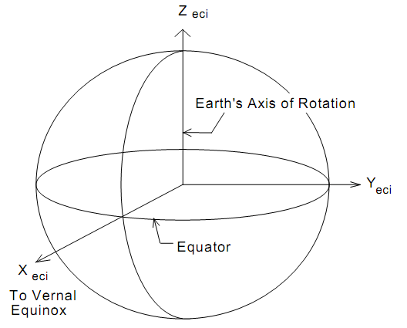
图2.1惯性坐标系示意图

- 地球坐标系
地球坐标系（Earth frame，记作e系），又称地心地固坐标系，坐标原点为地球质心，Z轴为地球自转轴，指向北极，X轴在赤道平面内指向本初子午线，Y轴与Z、X轴构成右手正交坐标系。e系与地球固连，随地球自转，相对i系的角运动就地球自转角速度$ω=15°/h$。常用的地球坐标系有WGS84、CGCS2000等。
- 导航坐标系
导航坐标系（Navigation frame，记作n系），根据选取的导航基准参考坐标系。常用的导航坐标系有北东地坐标系（North East Down，NED），坐标原点为载体质心，X轴在当地水平面内指向北（N），Y轴在当地水平面内指向东（E）,Z轴沿当地垂线指向地面（D），如下图2.2。
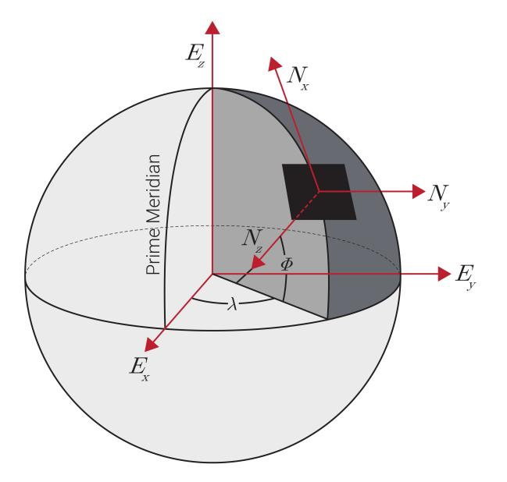
图2.2导航坐标系示意图
- 载体坐标系
载体坐标系（Body frame，记作b系），又称“前右下”坐标系，原点在载体质心，X轴沿载体纵轴指向前，Y轴沿载体横轴指向右，Z轴沿载体竖直向下，构成右手系，与运动载体固连。

2.1.2 常用导航坐标系间转换
不同的坐标系间可以通过坐标的平移和旋转来相互转换，为了对旋转过程进行详细描述，现就对行业名词横滚角（Roll），俯仰角（Pitch），偏航角（Yaw）进行介绍。各角度的示意图如下图2.3。

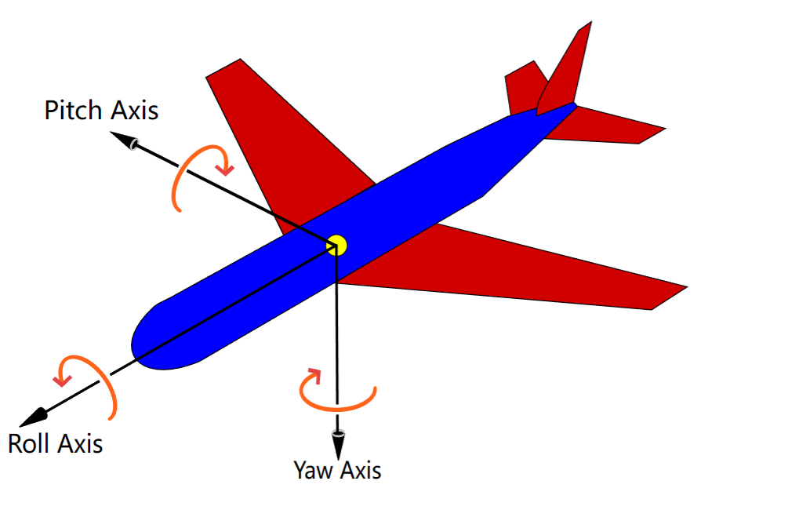
图2.3欧拉角示意图

横滚角（Roll）是指载体绕其载体坐标系下X轴进行旋转时的角度，向右倾倒为正，通常用符号$γ$表示；俯仰角（Pitch）是指载体绕其载体坐标系下Y轴进行旋转时，载体纵轴与水平面的夹角，向上为正，通常用符号$θ$表示；偏航角（Yaw）是指载体绕其载体坐标系下Z轴进行旋转时的角度，向右旋转为正，通常用符号ψ表示。
（1）导航坐标系与载体坐标系间的转换
将导航坐标系转换到载体坐标系时，通常按照“Z-Y-X”的顺序依次旋转坐标轴，即先旋转偏航角ψ，再旋转俯仰角$θ$，最后旋转横滚角$γ$的次序，将其写成矩阵乘法的形式（即旋转矩阵DCM）为：
$${ C}_{n}^{b}=\left[\begin{matrix}cosγ & 0 & −sinγ \\ 0 & 1 & 0 \\ sinγ & 0 & cosγ\end{matrix}\right]\left[\begin{matrix}1 & 0 & 0 \\ 0 & cosθ & sinθ \\ 0 & −sinθ & cosθ\end{matrix}\right]\left[−\begin{matrix}cosψ & sinψ & 0 \\ sinψ & cosψ & 0 \\ 0 & 0 & 1\end{matrix}\right]$$
$$=\left[\begin{matrix}cosγcosψ−sinθsinγsinψ & cosγsinψ+sinθsinγcosψ & −cosθsinγ \\ −cosθsinψ & cosθcosψ & sinθ \\ sinγcosψ+sinθcosγsinψ & sinγsinψ−sinθcosγcosψ & cosθcosγ\end{matrix}\right]$$
其中，$C_{n}^{b}$表示从导航坐标系到载体坐标系的旋转矩阵。

2.1.3 常用姿态表示间转换
常用坐标系间的旋转变换，即某一坐标系相对于另一坐标系的姿态，除了使用欧拉角（Roll，Pitch，Yaw）表示之外，还可以使用旋转矩阵以及四元数表示。其中，旋转矩阵是一种单位正交矩阵，如$C_{n}^{b}$，其每行每列的模值均为1，且姿态表示不存在奇异性。
四元数是目前应用最广泛的姿态表示方法之一，它是一种扩展复数，$qϵR^{4}$。
$$q≜\left[\begin{matrix}q_{w} \\ q_{v}\end{matrix}\right]$$
其中，$q_{w}$为四元数的标量部分，$q_{v}={\left[\begin{matrix}q_{x} & q_{y} & q_{z}\end{matrix}\right]}^{T}$为向量部分。它的性质同旋转矩阵一致，都可以用来表示三维空间物体绕任意轴的旋转。
- 欧拉角与旋转矩阵间的转换
欧拉角（Roll，Pitch，Yaw）利用三个角度来分别表示坐标系沿不同轴的旋转。其中,绕X轴旋转$γ$的旋转矩阵为
$$\left[\begin{matrix}1 & 0 & 0 \\ 0 & cosγ & sinγ \\ 0 & −sinγ & cosγ\end{matrix}\right]$$
在SIMULINK中的实现为：
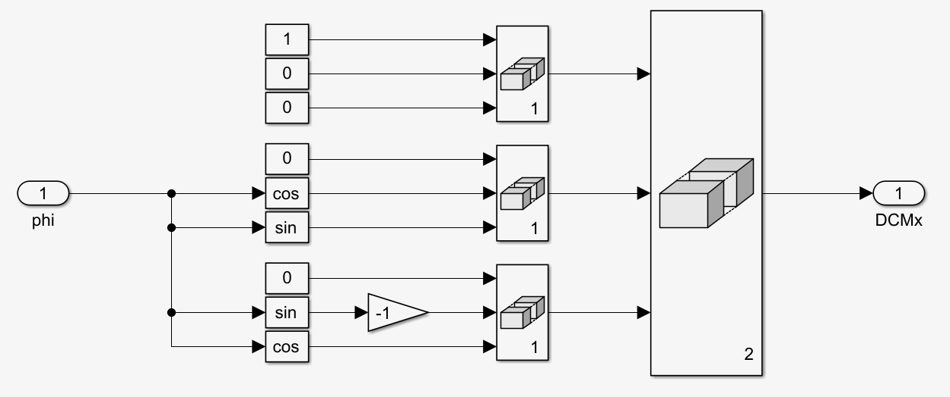
图2.4 Roll角转DCM模型图
绕Y轴旋转$θ$的旋转矩阵为
$$\left[\begin{matrix}cosθ & 0 & −sinθ \\ 0 & 1 & 0 \\ sinθ & 0 & cosθ\end{matrix}\right]$$
在SIMULINK中的实现为：
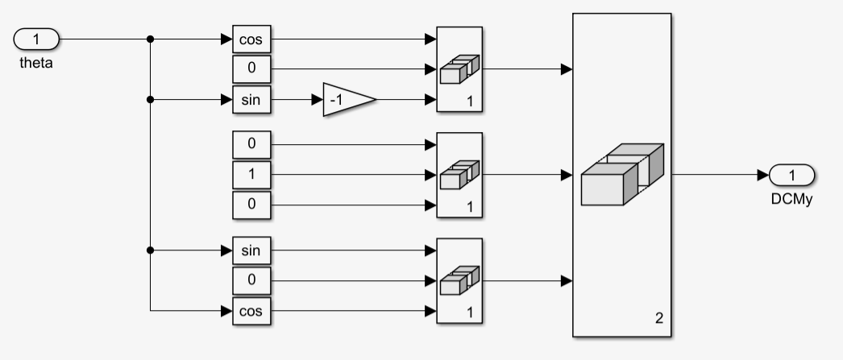
图2.5 Pitch角转DCM模型图
绕Z轴旋转$ψ$的旋转矩阵为
$$\left[\begin{matrix}cosψ & sinψ & 0 \\ −sinψ & cosψ & 0 \\ 0 & 0 & 1\end{matrix}\right]$$
在SIMULINK中的实现为：
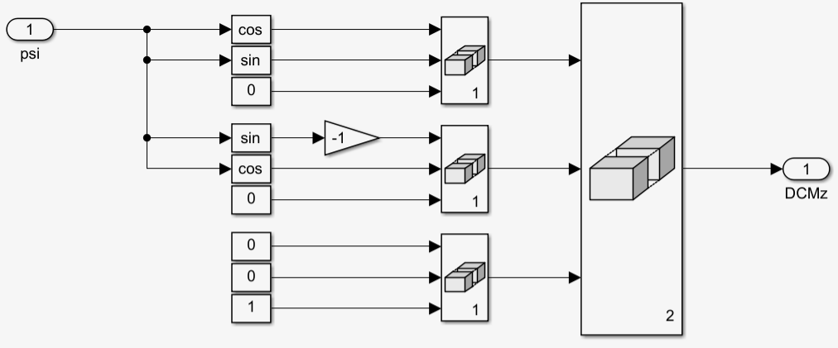
图2.5 Yaw角转DCM模型图
- 旋转矩阵与四元数间的转换
假设从a坐标系到b坐标系的旋转矩阵为$C_{a}^{b}$，表示如下：
$$C_{a}^{b}≜\left[\begin{matrix}r_{11} & r_{12} & r_{13} \\ r_{21} & r_{22} & r_{23} \\ r_{31} & r_{32} & r_{33}\end{matrix}\right]$$
那么对应的四元数为
$$\left\{\begin{aligned}q_{w}= \\ \end{aligned}\right.$$

2 DME均质充量压燃着火的数值模拟方法
二级标题序数顶格写，空一格写标题，黑体四号，1.5倍行距。
正文一级标题用三号黑体居中，上下各空一行。

2.1 二级标题
正文内容

2.1.1 三级标题
第三级和第四级标题均空两格书写序数，空一格写标题，用黑体四号。

正文内容
正文:中文小四号宋体，英文用小四号Times New Roman，首行缩进二个字，1.5倍行距。

公式应另起一行，正文中的公式、算式或方程式等应编排序号，公式的编号用圆括号括起，序号标注于该式所在行(当有续行时，应标注于最后一行)的行末。公式可按章节顺序编号或按全文统一编号。公式序号必须连续，不得重复或跳缺。重复引用的公式不得另编新序号。

（2-1）

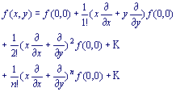 （2-2）
较长的公式，如必须转行时，最好在等号处转行,如做不到这一点,要在+，-，×，÷等数学符号处转行。数学符号应写在转行处的行首。上下式尽可能在等号“＝”处对齐。

表题应写在表格上方正中， 表序写在表题左方不加标点， 空一格写表题，表题末尾不加标点，全文的表格统一编序，也可以逐章编序，表序必须连续
表题用小四号宋体加黑，表格内中文用小四号宋体，英文用小四号Times New Roman字体。

表2-1 选取组分的热力学性质
组分 | H_{f}(kcal/mol) | S_{f}(kcal/mol) | C_{p}(kcal/mol)
A1  A2  A3 | 100 | 100 | 100
续表2－1
组分 | H_{f}(kcal/mol) | S_{f}(kcal/mol) | C_{p}(kcal/mol)
A4  A5  A6  A7  A8 | 100 | 100 | 100
表题允许下页接写，接写时表题省略，表头应重复书写，并在右上方写“续表xx”。
每幅插图应有图序和图题，全文插图可以统一编序，也可以逐章单独编序，图序必须连续，不得重复或跳缺。
纵横坐标轴均要标明名称、单位!!!

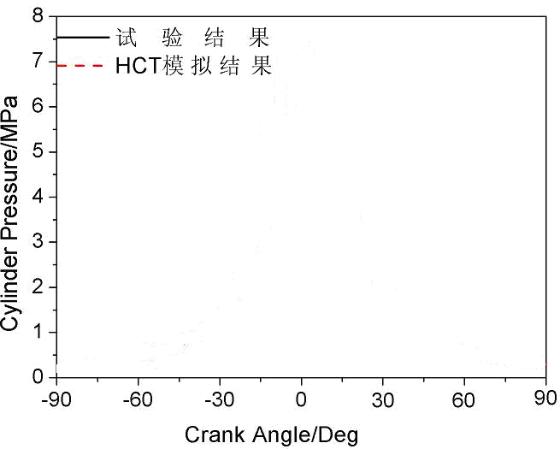
图2-1 气缸压力随曲轴转角变化的曲线
图序和图题写在图的下方，小四号宋体加黑。

5 结论
三号黑体居中，上下各空一行。

正文内容
中文小四号宋体，英文用小四号Times New Roman，首行缩进二个字，1. 5倍行距。

参考文献
书写格式要按国家标准GB7714-2015规定。
按论文中参考文献出现的次序，用中括号的数字连续编号，小四号宋体，单倍行距。
三号黑体居中，上下各空一行
若有换行，第二行与第一行文字对齐！

书：著者.书名.版本.出版地：出版者，出版年：页次

- 呂炎. 锻造工艺学[M]. 第1版. 北京: 机械工业出版社, 1995: 198-211.
- EISSEN H N. An introduction to molecular and cellular principles of the immune response[M]. 5thed, New York: Harper and Row, 1974: 40.
期刊：著者.题(篇)名.刊名，出版年，卷号(期号)：起始页码-终止页码
- 于潇, 刘义, 柴跃廷, 等. 互联网药品可信交易环境中主体资质审核备案模式[J]. 清华大学学报（自然科学版）, 2012, 52(11):1518-1523.
- YOU C H, LEE K Y, CHEY R F, et al. Electrogastrographic study of patients with unexplained Nausea bloating and vomiting[J]. Gastroenterology, 1980, 79:311-312.
网上参考资料格式按此例，要按该地址能查到该文。

- Microsoft Website. Windows 2000 Terminal Services [EB/OL]. (1998-10-15)（为出版日期）[2000-01-08方括号内为引用日期]. http://www.microsoft.com/windows 000/technologies/terminal/default.asp.
- 宋靖宇. Win 2000 终端服务（二）－终端服务[EB/OL]. (2002-2-2)[2003-3-16] http://www.mpsoft.net/d043.htm.
专利按此例格式。
- 张凯军. 轨道火车及高速轨道火车紧急安全制动辅助装置: 201220158825.2[P]. 2012-04-05.
- NARISAWA I, ZHAN M S, ITII H, et al．Polyamide resins: JP Patent, C08J, 100119[P]. 1996-04-16．
标准按此例格式。
- 国家环境保护局科技标准司. 土壤环境质量标准: GB 15616－1995[S]. 北京: 中国标准出版社, 1996:2-3[2013-10-14].
报纸文章按此例格式。
- 傅刚, 赵承, 李佳路. 大风沙过后的思考[N]. 北京青年报, 2000-04-12(14).
- 张志祥． 间断动力系统的随机扰动及其在守恒律方程中的应用[D]． 北京: 北京大学数学学院, 1998．
学位论文按此例格式。

附录
三号黑体居中，上下各空一行

正文内容

中文小四号宋体，英文用小四号Times New Roman，首行缩进二个字，1.5倍行距。

致谢

时光荏苒，转眼间大学生活也迎来了尾声。在东华的这四年的岁月中，难免有过挫折与不悦，但是回首间，总归是幸福多过了悲伤。四年里，我踏出了自己的安逸圈，接触到了更多优秀的人，涉猎了许多不曾涉足的领域知识。在数不清的挑战中，承蒙许多老师与同学的陪伴，使曾经懵懂的我有了更深的沉积。临近毕业之际，谨以此文向曾经帮助过我的所有人致以不胜感激之情。
感谢我的对象和挚友们。在这四年的大学生涯里，不论是在学习方面还是生活方面，他们都与我共同前行，使我的求学之路不在孤单。也正是有了他们的同行，我才能在大学期间获得众多竞赛的荣誉，让我可以为我的理想而奋斗。接下来的日子里，希望他们能够在未来的道路上继续发光发热，取得更好的成绩。
感谢我的父母，感谢他们含辛茹苦的抚养我长大，让我能够幸福快乐并且顺利的完成人生最重要的阶段之一。也非常感谢他们在我独自迷茫无助时给予我鼓励与勇气，成为我最坚实的依靠，让我从未放弃挑战，让我有了能够独自抵挡一切困难的力量。希望我的父母在未来的日子中可以身体健康，万事顺意。
最后感谢东华大学所有教导过我的老师，求学之路漫漫，没有你们的悉心教导，我便不能取得今天的成就。在此我对这四年间培养过我、教育过我的老师致以衷心的感谢，希望老师可以工作顺利，身体健康，在未来的科研事业中取得更多的成就，桃李满天下。同时也感谢参与本次论文答辩及论文评审的各位老师，感谢他们对本次论文工作的审查与最终认可，辛苦了！
四年的大学生活，忙碌而充实，多彩而有趣，令我无比珍惜。在今后的日子里，我也会维持初心，保持不变的信念，向着目标继续奋斗努力。

译文及原文
三号黑体居中，上下各空一行

（原文1万印刷符号以上）

